5.1 Diagrama de Flujo de Datos
DFD Nv 0
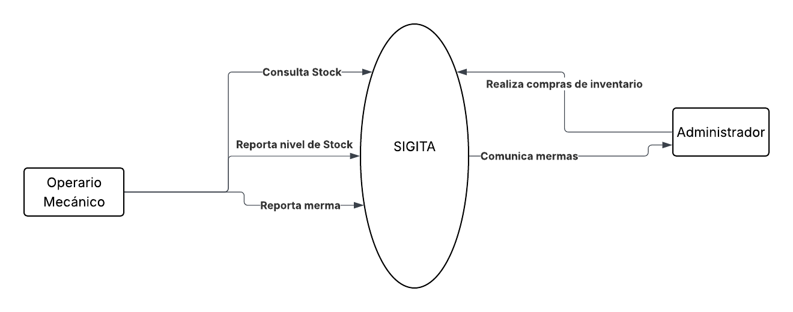
DFD Nv 1 Mantenimiento de Inventario
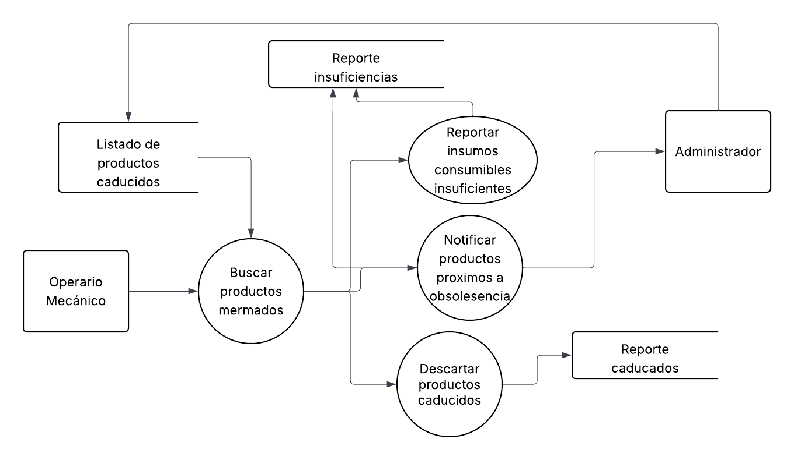
DFD Nv1 Recepción de Inventario
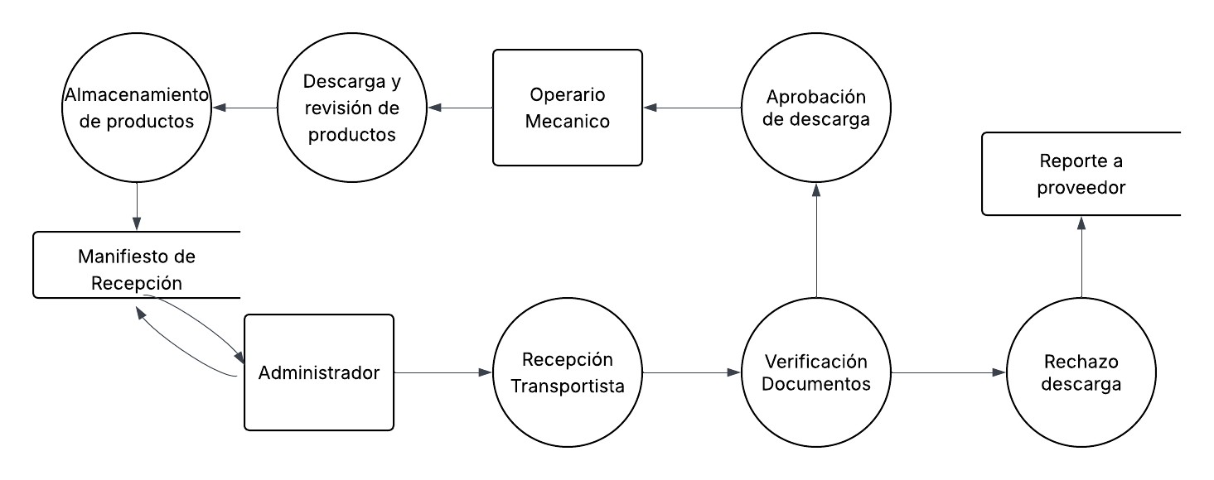

DFD Nv2 Compra de Inventario
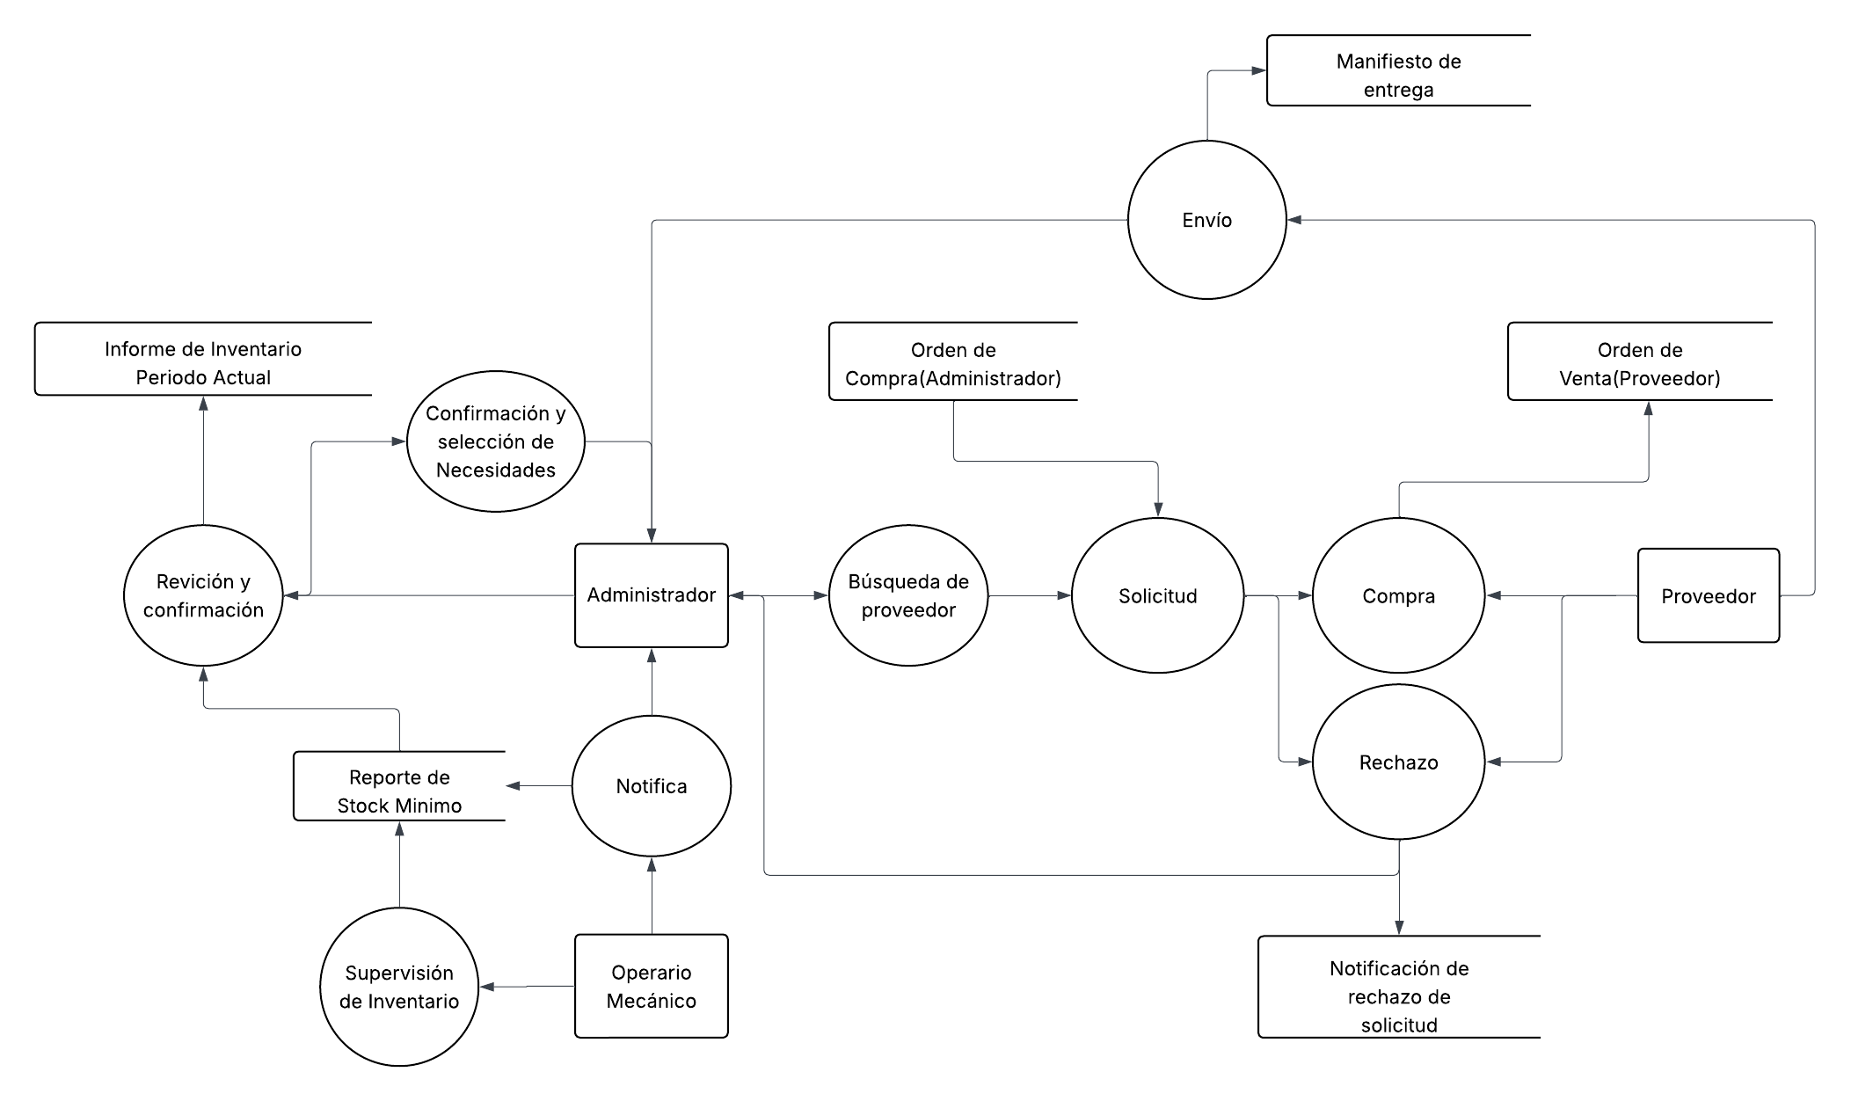

5.2 Diagrama de clases
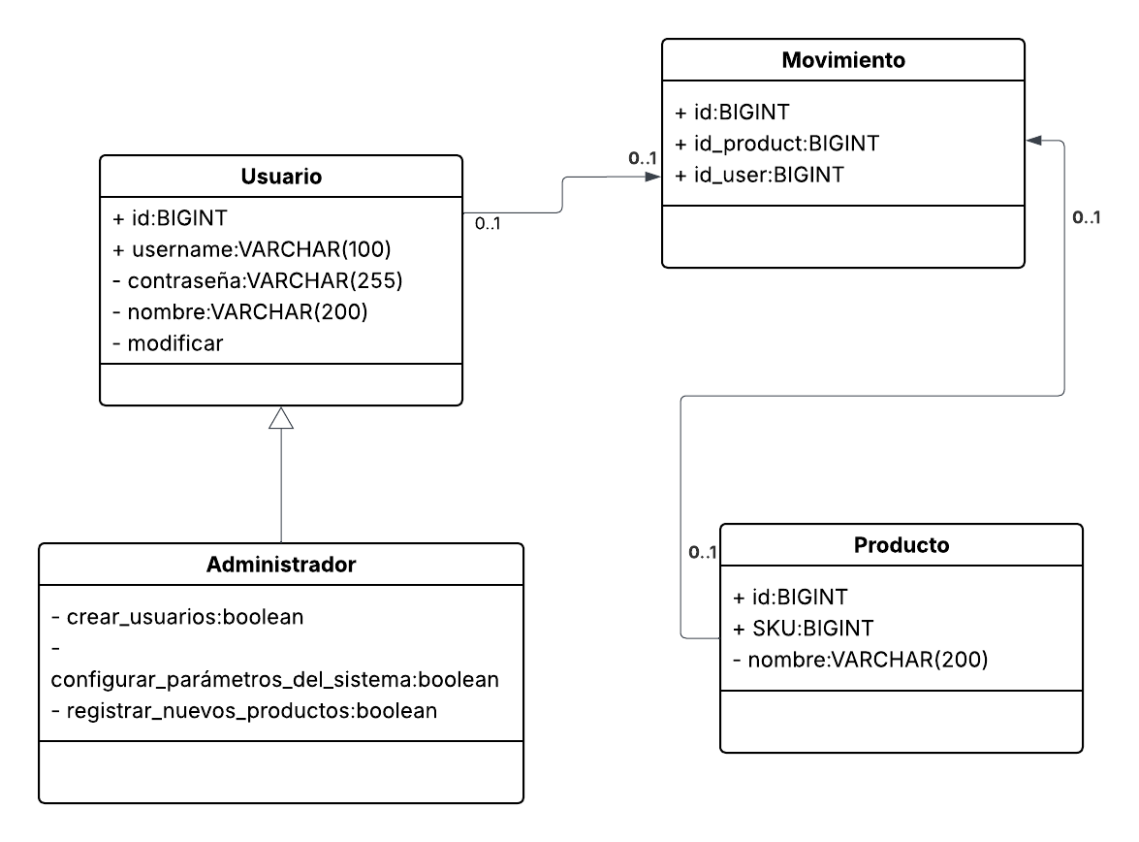

5.3 Modelo Relacional
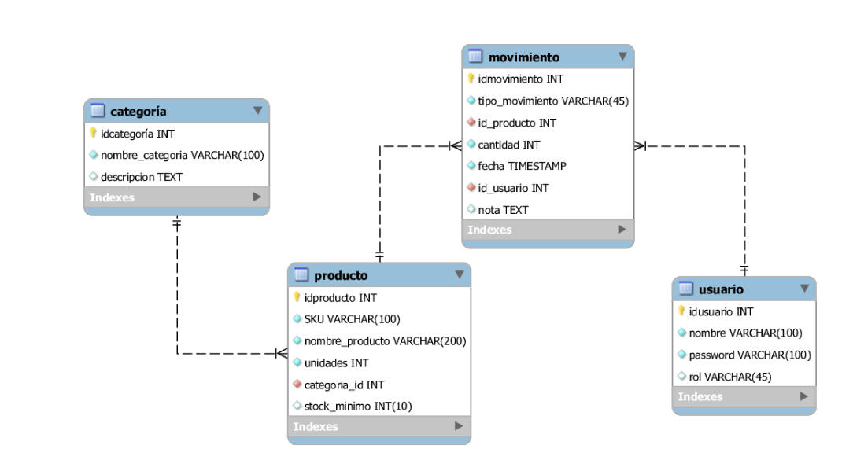

5.4 Diseño de Interfaz de Usuario

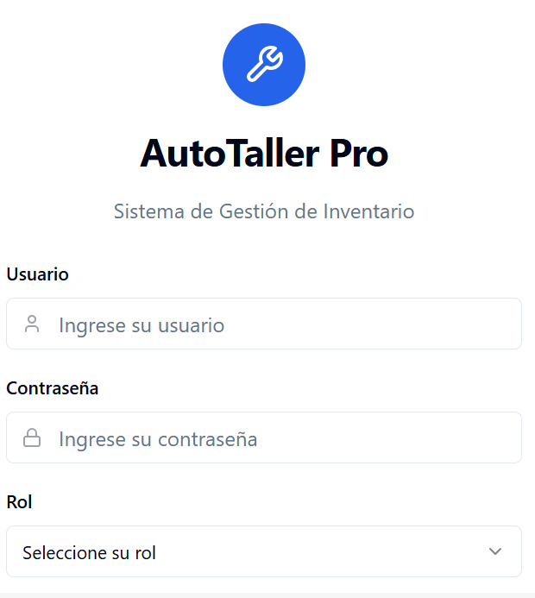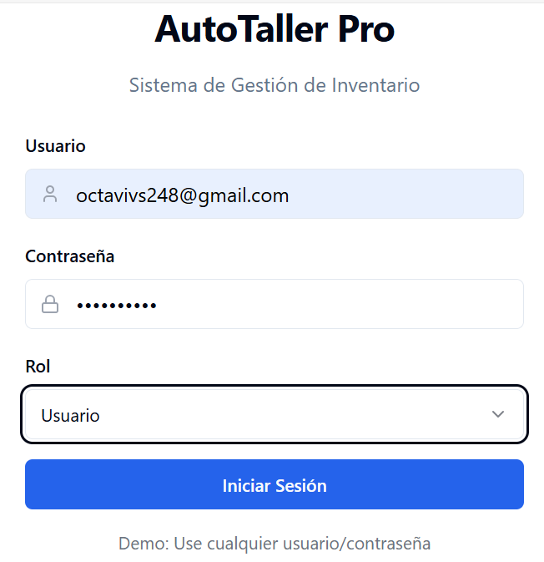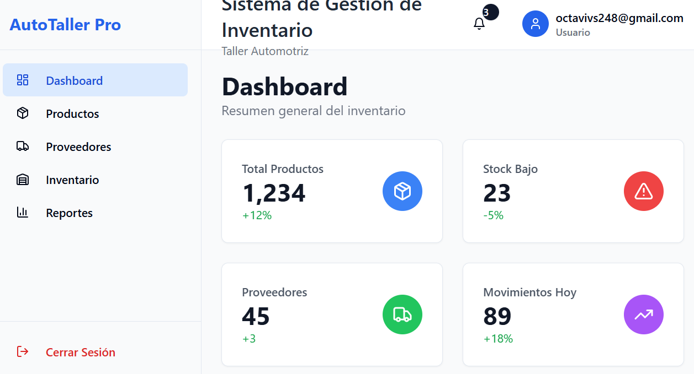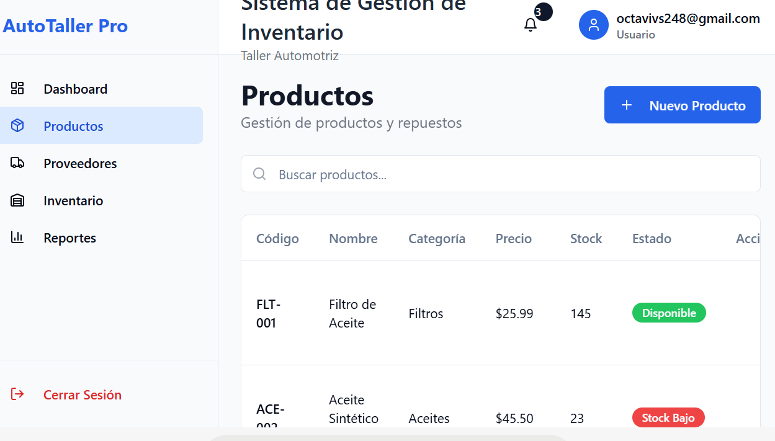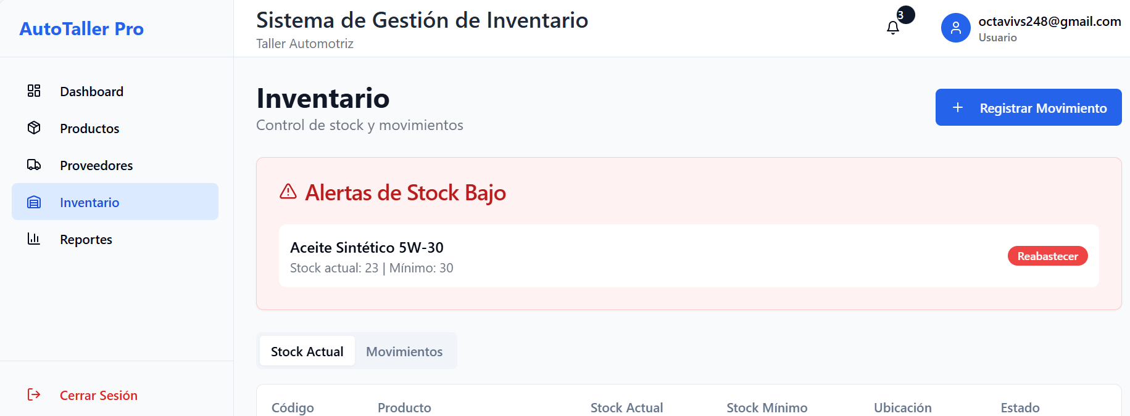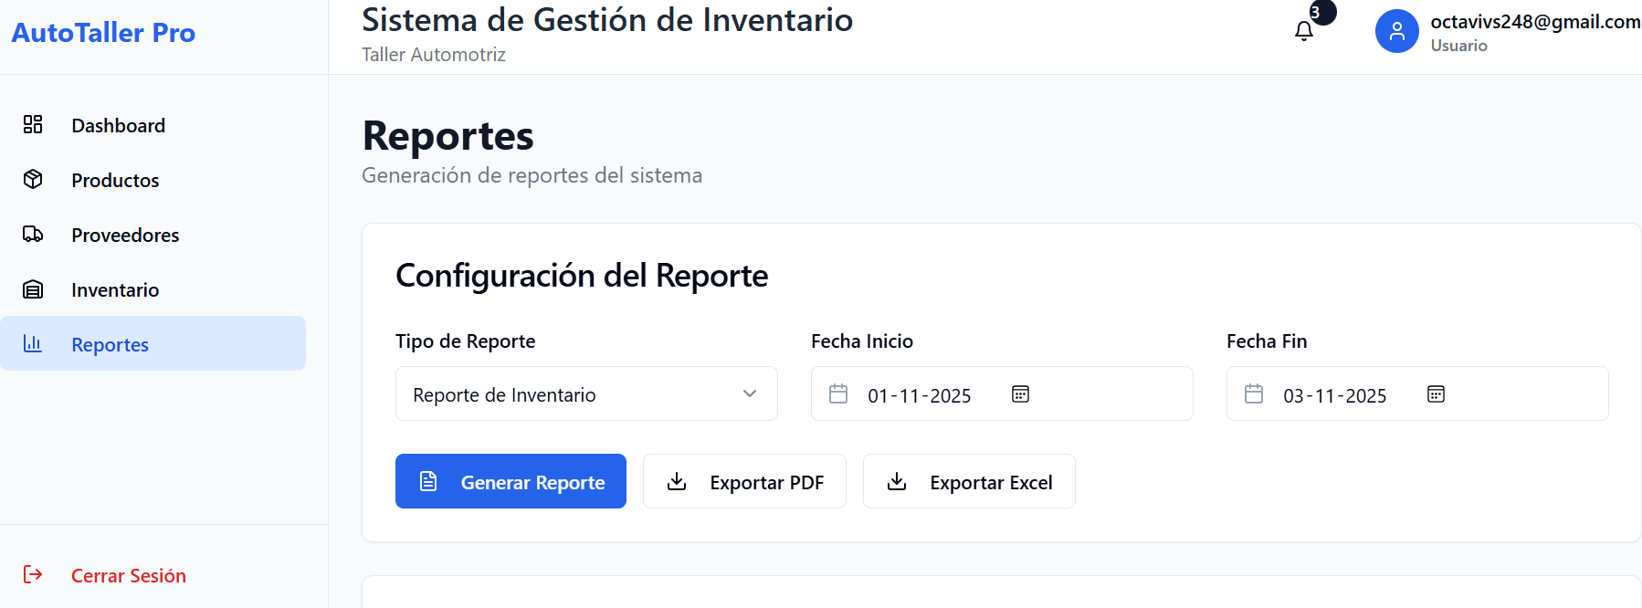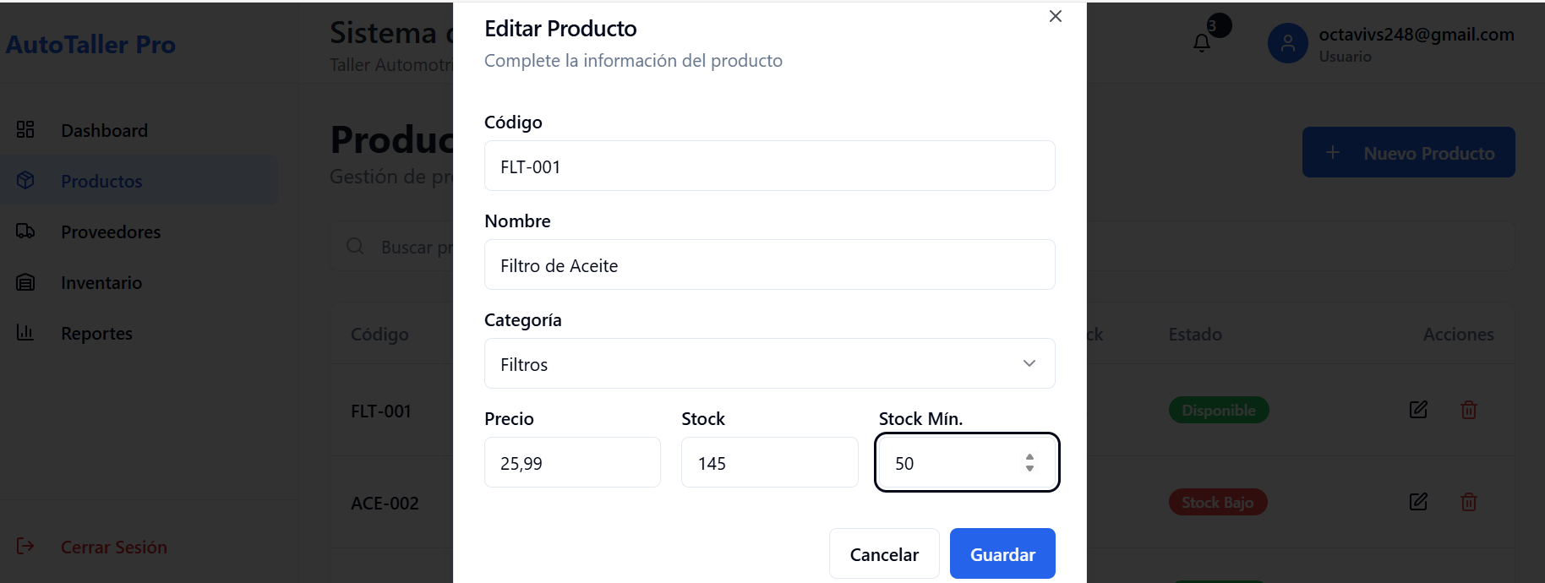

5.5 Tabla de acceso y roles
Módulo/ función | administrador | Supervisor | Operario Mecanico
Registrar mantenimiento | Si | si | Si
Asignar tareas | Si | Si | No
Consultar historial técnico | si | Si | Si

Modulo/funcion | administrador | Supervisor | Usuario
Ingresar nuevos repuestos | Si | no | no
Actualizar stock de repuestos | Si | Si | Si
Generar reportes de consumo | si | Si | si

